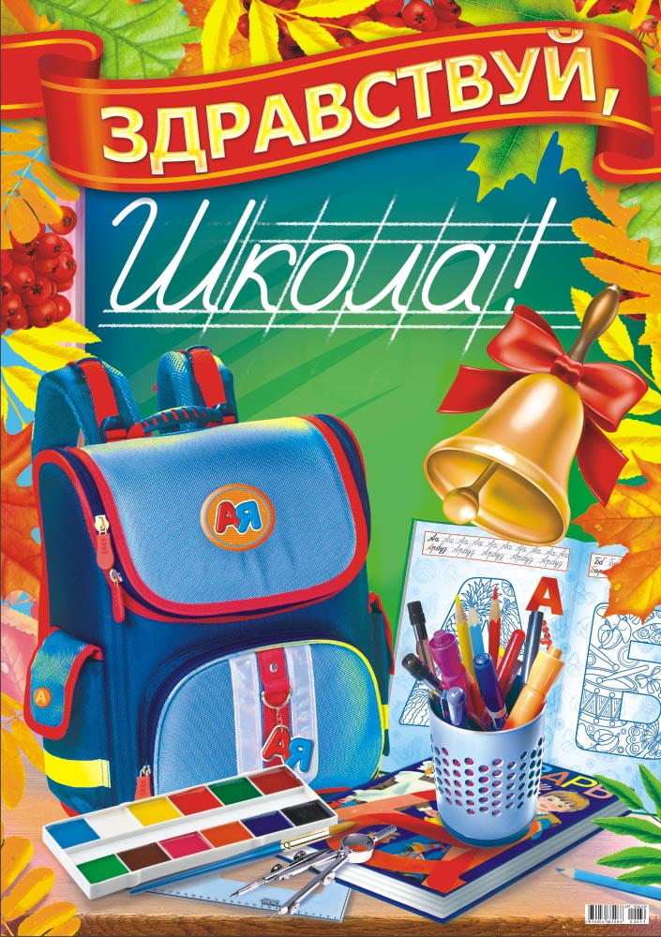

Тема: «До свидания, детский сад!
Здравствуй, школа!»

Подготовительная группа

Воспитатели: Дергачева Н.В.
Гриценко Н.Г.

Читаем и общаемся
Чтение рассказа Михаила Пришвина «Золотой луг»

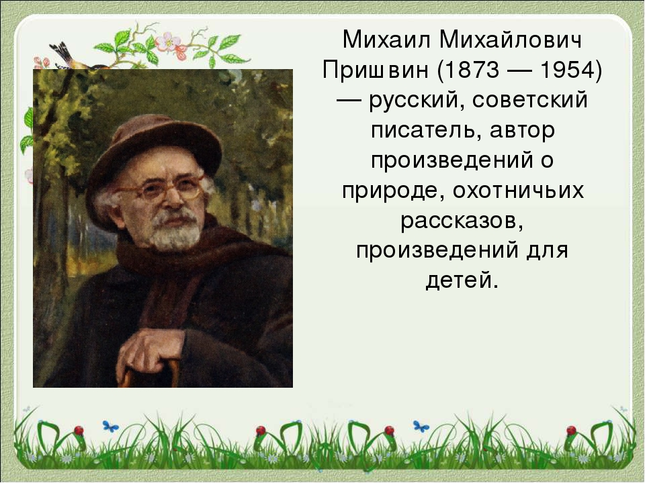

Словарная работа: объясните, пожалуйста, детям незнакомые им слова:

Промысел – добывание чего-нибудь. Каким промыслом могли занимать ребята в лесу, что могли добывать там?

Идти в пяту – идти друг за другом.

Фукать – дуть.

Прочитайте детям рассказ

«Золотой луг»
У нас с братом, когда созревают одуванчики, была с ними постоянная забава. Бывало, идем куда-нибудь на свой промысел - он впереди, я в пяту. "Сережа!" - позову я его деловито. Он оглянется, а я фукну ему одуванчиком прямо в лицо. За это он начинает меня подкарауливать и тоже, как зазеваешься, фукнет. И так мы эти неинтересные цветы срывали только для забавы.
Но раз мне удалось сделать открытие. Мы жили в деревне, перед окном у нас был луг, весь золотой от множества цветущих одуванчиков. Это было очень красиво. Все говорили: “Очень красиво! Луг - золотой”.
Однажды я рано встал удить рыбу и заметил, что луг был не золотой, а зеленый. Когда же я возвращался около полудня домой, луг был опять весь золотой. Я стал наблюдать. К вечеру луг опять позеленел. Тогда я пошел, отыскал, одуванчик, и оказалось, что он сжал свои лепестки, как все равно, если бы у вас пальцы со стороны ладони были желтые и, сжав в кулак, мы закрыли бы желтое.
Утром, когда солнце взошло, я видел, как одуванчики раскрывают свои ладони, и от этого луг становился опять золотым. С тех пор одуванчик стал для нас одним из самых интересных цветов, потому что спать одуванчики ложились вместе с нами, детьми, и вместе с нами вставали.

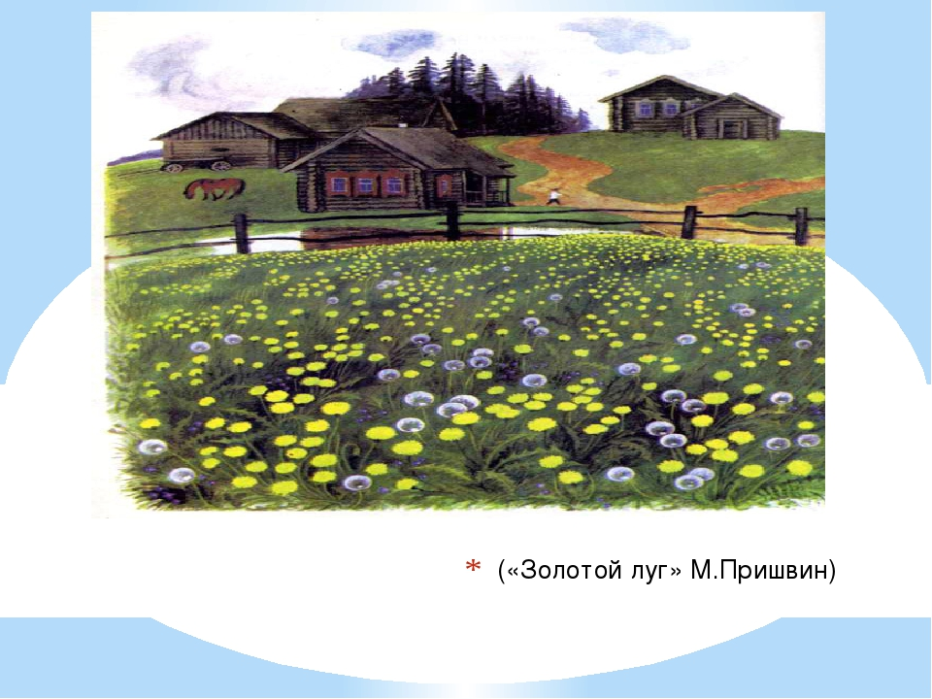

Беседа о прочитанном:
- Какая забава с одуванчиками была у братьев?
2. Где жили братья?
3. Каким был луг рано утром? В полдень? Вечером?
4. С чем автор сравнивает лепестки одуванчика?
5. Почему одуванчик стал для ребят интересным цветком?
6. Как, по-вашему, почему Михаил Пришвин назвал свой рассказ «Золотой луг»? А как еще можно было бы назвать этот рассказ?

Развиваем мелкую моторику
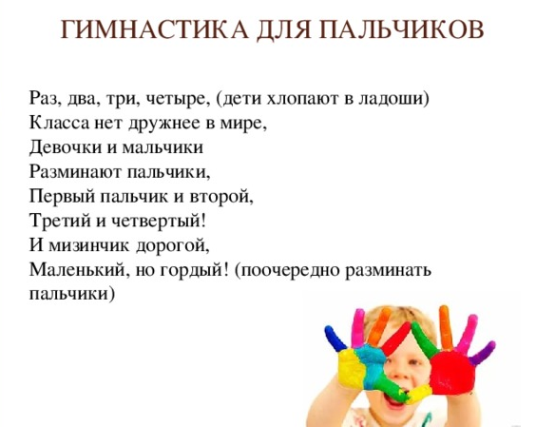
Пальчиковая игра «Карандаш»
Всё нарисует карандаш, (держат в руке «карандаш»)
Когда ему работу дашь. (стучат пальцами по столу)
Но сам без дела не сиди: (сжимают и разжимают пальцы)
Карандашом руководи. (пишут «карандашом» по столу)

Пальчиковая игра «Переменка»
Переменка, переменка! (стоят в круга, хлопают в ладоши)
Отдохните хорошенько
Можно бегать и шуметь, (бегают по группе)
Танцевать и песни петь, (танцуют, как умеют)
Можно сесть и помолчать, (приседают на корточки и затихают)
Толь – чур! Нельзя – скучать! (вскакивают и прыгают)
Творческая мастерская
Рисование «Колокольчик на 1 сентября»

Для начала изобразите основу колокольчик вот таким образом.
От краев короткой линии с верхней линией ведем плавные линии,обозначая края и контуры нашего будущего колокольчика.
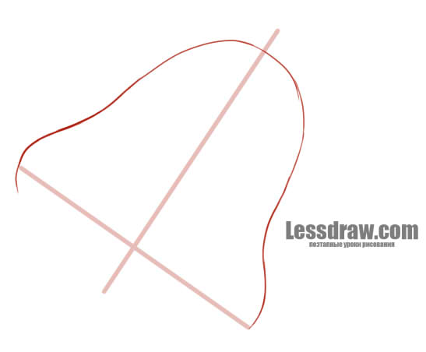
Теперь нарисуем нижнюю часть колокольчика. Из-за ракурса она имеет продолговатую овальную форму. При рисовании ориентируйтесь на
очерченную ранее линию основы.
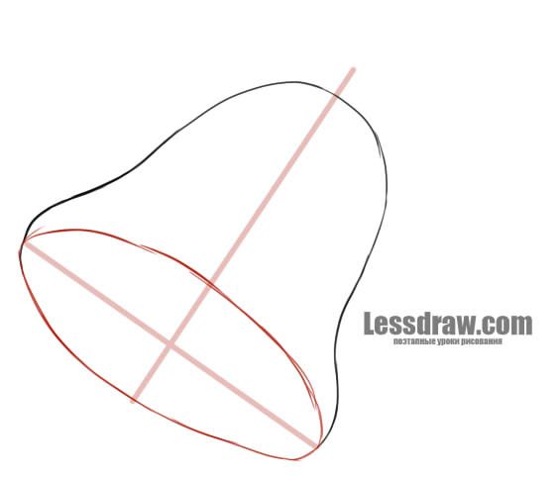
Далее сотрите лишние линии, которые мы рисовали для основы.Рисуем Язычок колокольчика и изображаем изгибы краев.

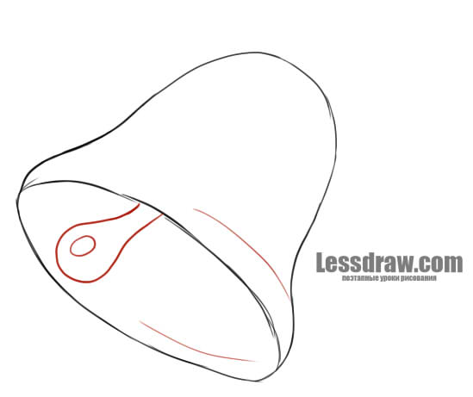
Теперь нужно нарисовать крючок сверху, на который будет крепиться праздничный бант колокольчика на 1 сентября.

Начинаем рисовать красивый, большой бант. Начните вот так.

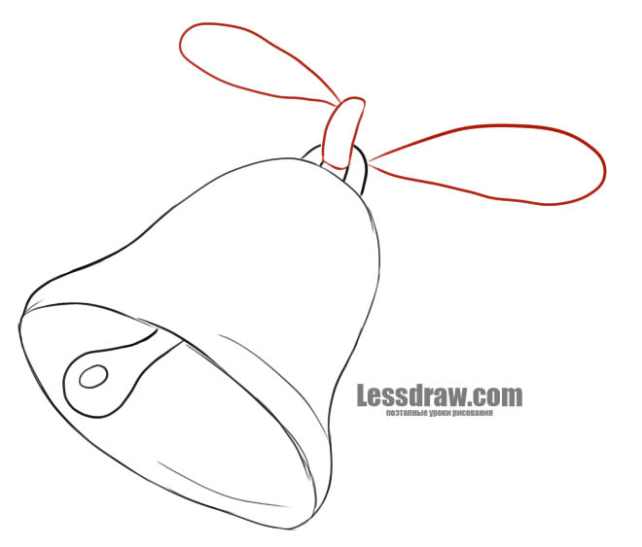
Теперь дорисуем ленты так, как показано на изображении ниже.

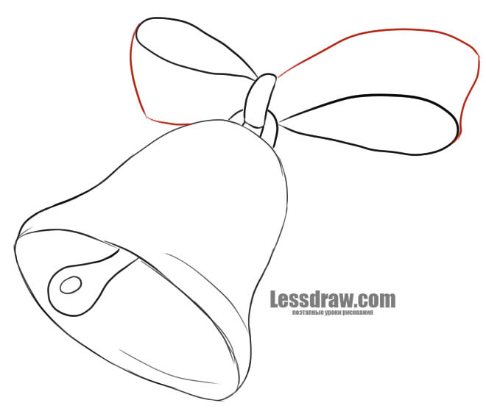
Далее нужно добавить края лент, а также складки на самом бантике, чтобы все смотрелось реалистично.
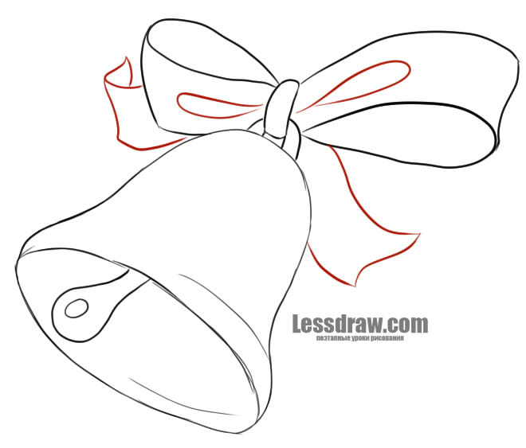

Получившийся рисунок можете раскрасить красками или карандашами.

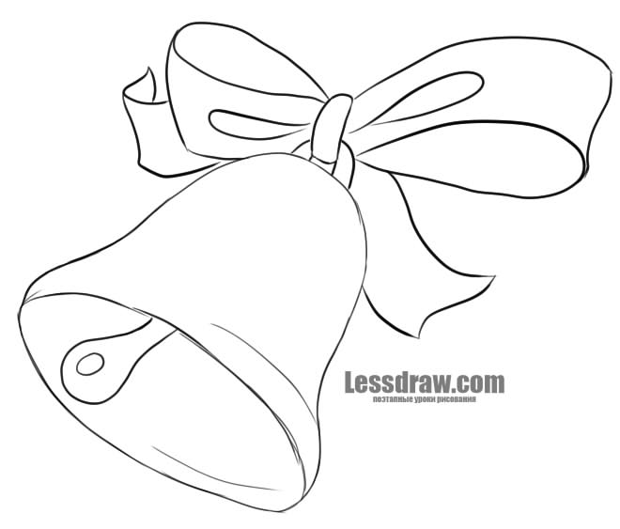

Лепка «Портфель»

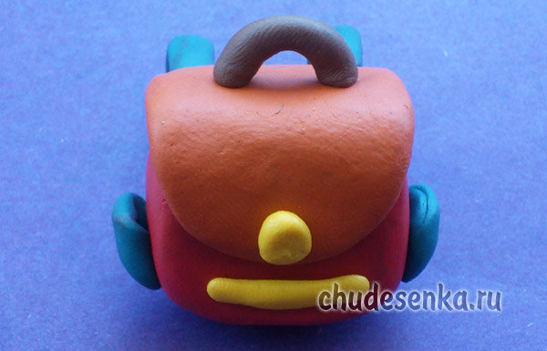
Для лепки портфеля потребуется: пластилин; пластиковая стека

Выберите яркий цвет для работы, например, это может быть красный пластилин. Обычно в магазинах можно увидеть большое разнообразие школьных ранцев, они отличаются цветом, размерами, моделями и так далее. Разомните основную массу в руках и скатайте шар.
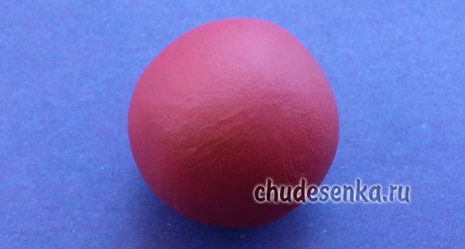
Придавите шар со всех сторон, придавая ему квадратную форму. Эта деталь станет основой часть ранца
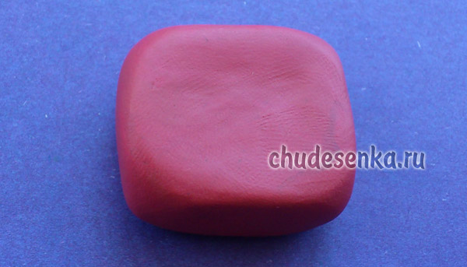
Чтобы смоделировать клапан портфеля, возьмите еще один кусок пластилина, можно того же цвета или другого. Разомните в руках. Придавите. Должна получиться плоская лепешка, поверхность ее должна быть идеально ровной. Чтобы придавить пластилин, лучше использовать твердую дощечку. Приложите дощечку сверху и просто надавите на пластилин. По ширине лепешка должна соответствовать ширине портфеля, поскольку она предназначена для клапана, который закрывает его.
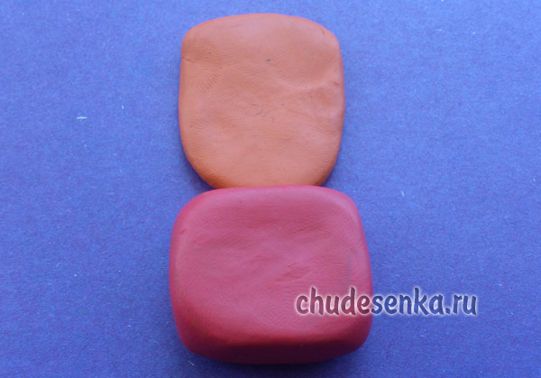
Одну сторону закруглите. Приклейте лепешку впереди так, чтобы она закрывала половину детали и выступала вверх.
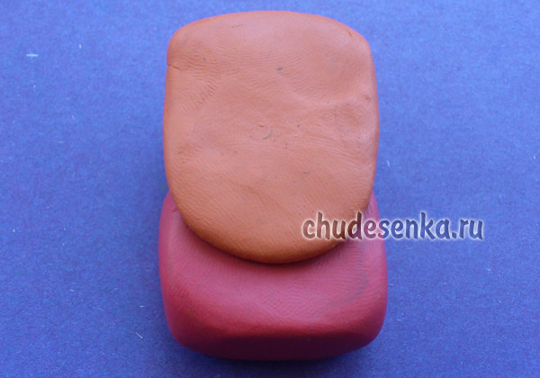
После этого верхнюю часть отогните назад, но не придавливайте. Теперь получился портфель, который закрыт сверху клапаном.
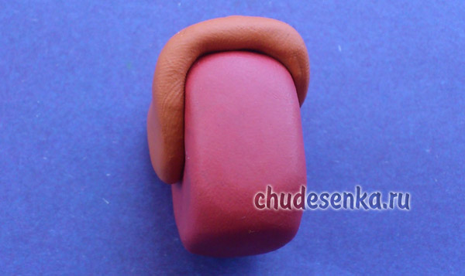
Поверните заготовку лицевой стороной к себе. Приклейте на центральную часть маленькую желтую застежку.
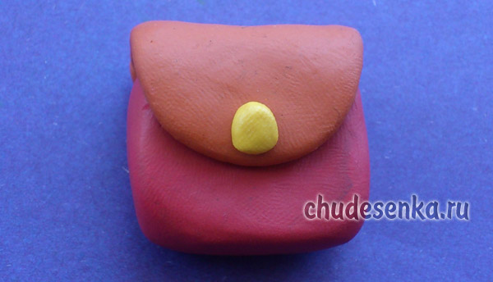
Сделайте ручку-полудугу из тонкой коричневой колбаски. Приклейте вверху.
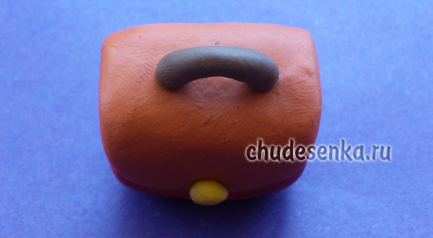
Сделайте боковые кармашки из любого, например, синего пластилина. Эти отделения тоже очень важны, поскольку туда можно поместить термос или бутылочку, салфетки, конфетки и другие нужные школьнику мелочи. Для украшения приклейте желтую полосу в нижней части портфеля.
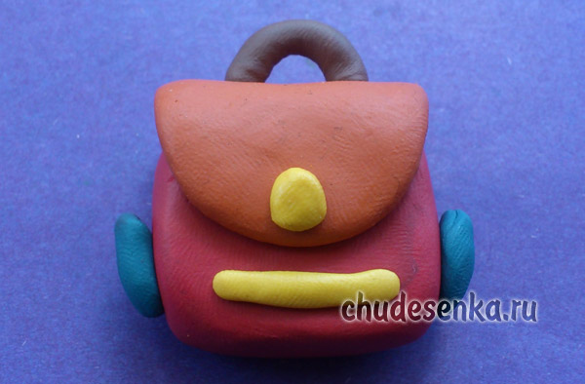
Останется сделать ремешки. Конструкция ранца такова, что его можно надеть на плечи, это очень удобно. Сформируйте тонкую плоскую ленту.
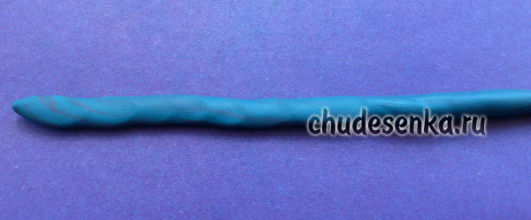
Поделите ленту на 2 отрезка. Приклейте детали к задней части портфеля, задавая подходящее положение ремешкам.
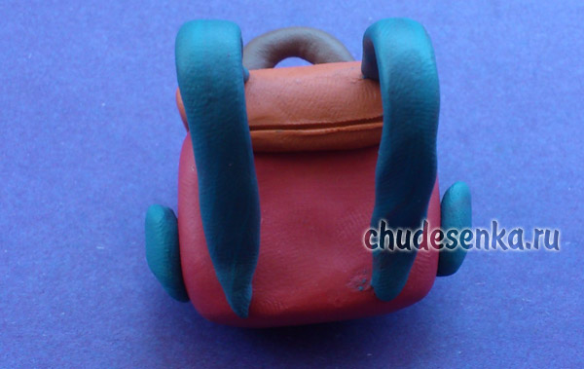
Важный аксессуар, в который можно уложить все необходимые в школе принадлежности, готов.

Аппликация в технике оригами «Пенал»
Материалы и инстументы: квадраты из цветной бумаги со стороной 17-20см; клей; картинки; фломастеры; восковые мелки; ножницы.
Квадрат из бумаги сложить пополам и развернуть.

Боковые стороны сложить к линии сгиба.
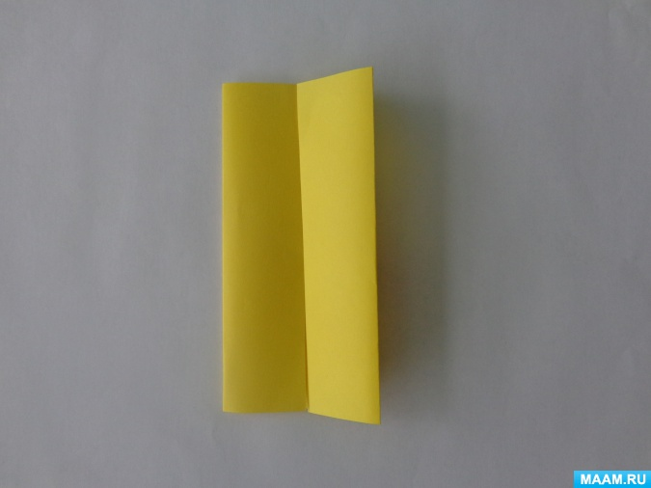

Раскрываем заготовку.
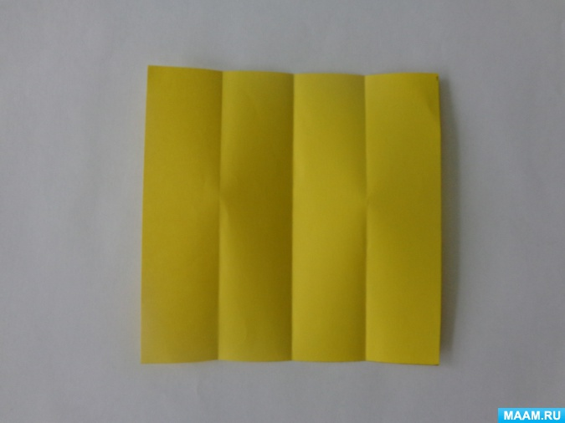

Загнуть правый верхний угол до первой линии сгиба.
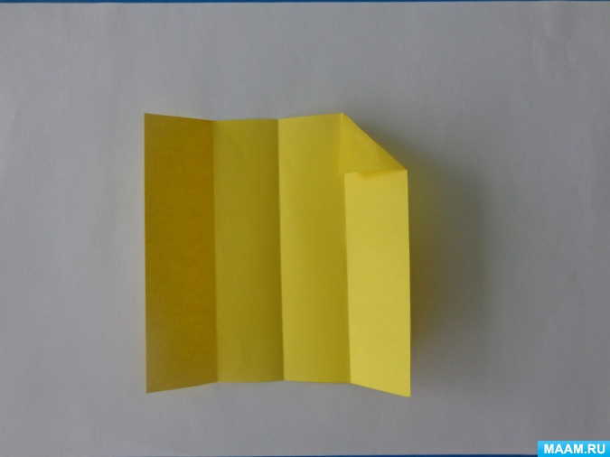

Загнуть левый верхний угол до второй линии сгиба.
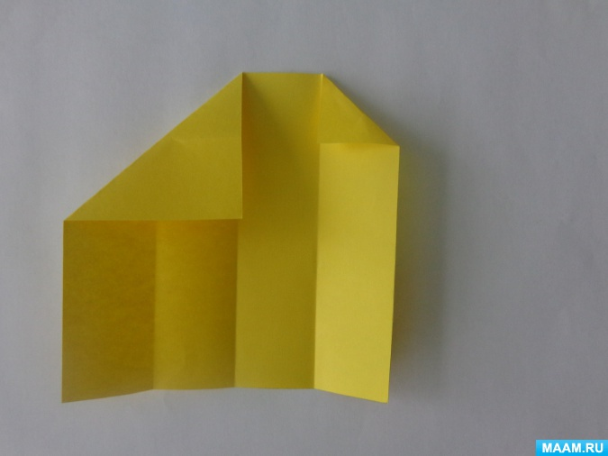

С правой стороны согнуть заготовку по линии сгиба.
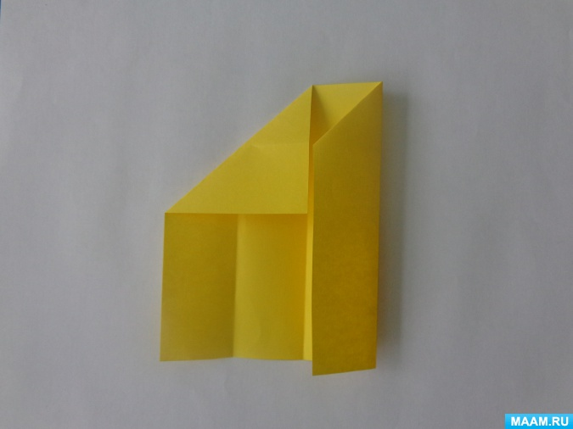

Загнуть левую часть заготовки и перевернуть на другую сторону.
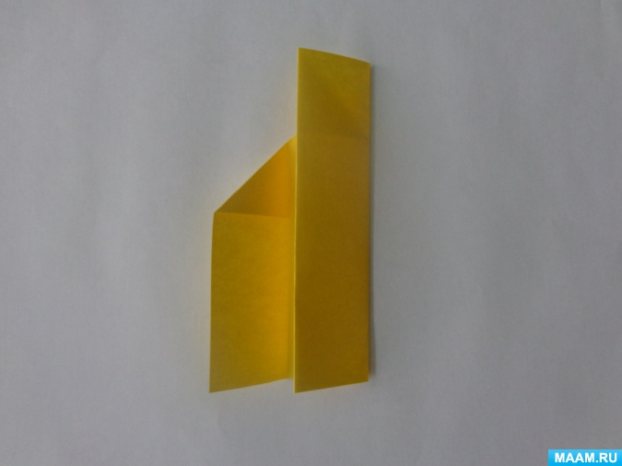

Снизу загнуть полоску шириной 1 см.
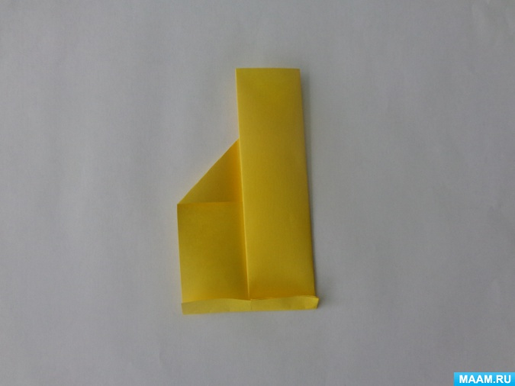

Приклеить полоску. Намазать клеем левую часть заготовки. Приклеить.
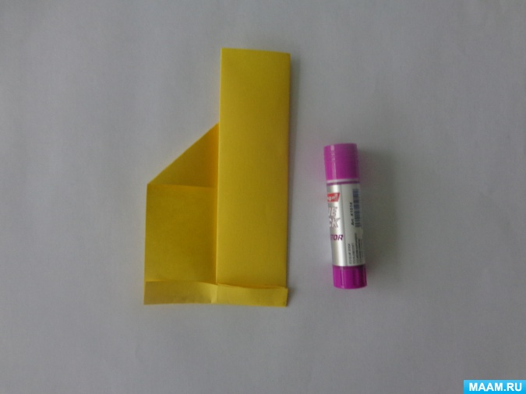
Перевернуть. Украсить пенал. Можно нарисовать, наклеить картинку.
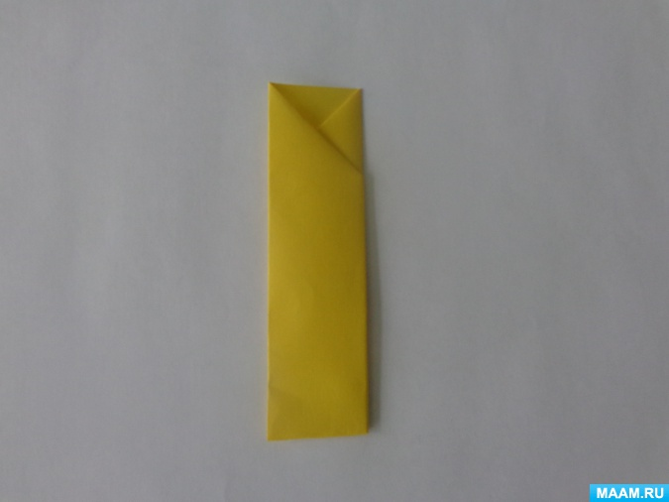

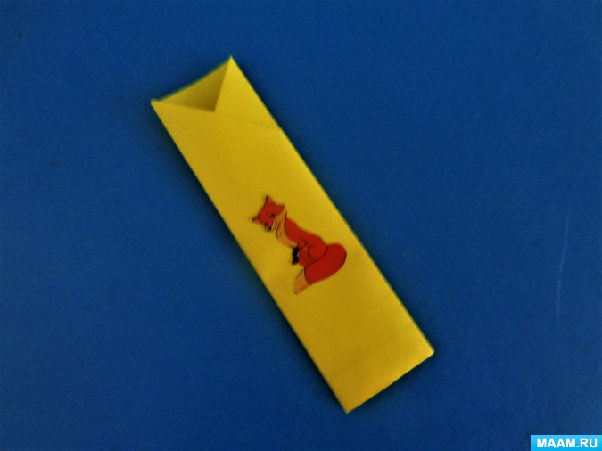

В этот пенал можно положить ручки, карандаши, фломастеры.

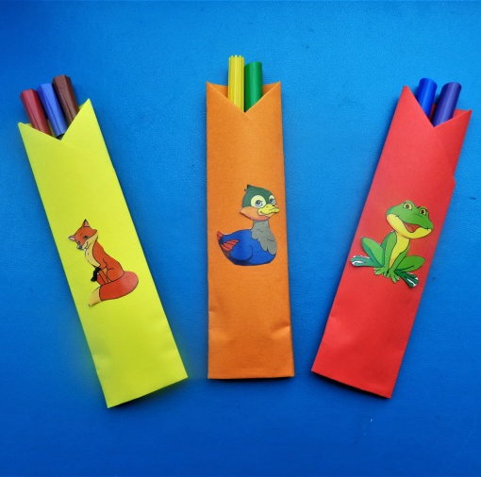

Весёлая математика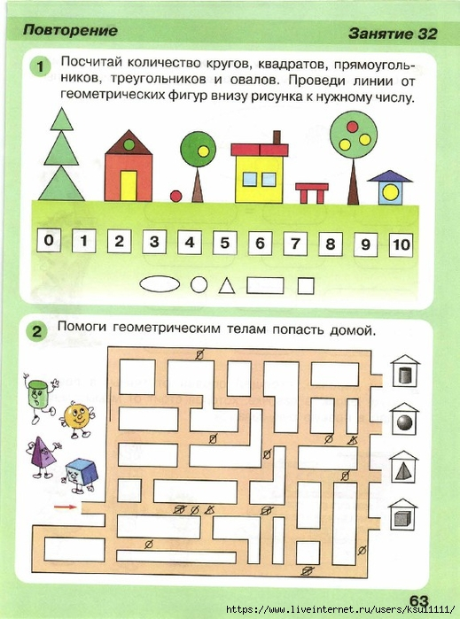
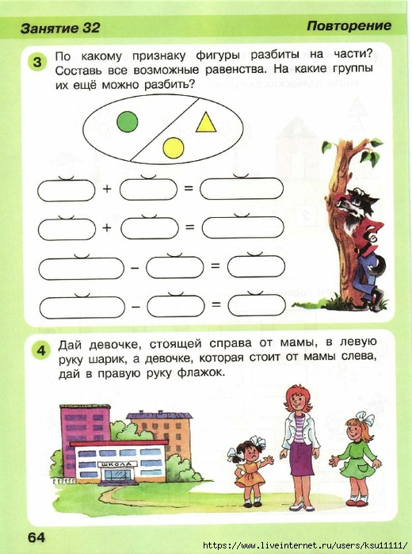

Экспериментируем дома

Карандаши

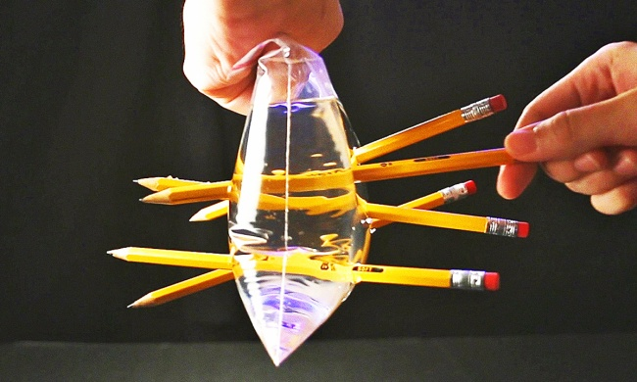

Понадобится: полиэтиленовый пакет, простые карандаши, вода.

Опыт: Наливаем воду в полиэтиленовый пакет наполовину. Карандашом протыкаем пакет насквозь в том месте, где он заполнен водой.

Объяснение: Если полиэтиленовый пакет проткнуть и потом залить в него воду, она будет выливаться через отверстия. Но если пакет сначала наполнить водой наполовину и затем проткнуть его острым предметом так, что бы предмет остался воткнутым в пакет, то вода вытекать через эти отверстия почти не будет. Это связано с тем, что при разрыве полиэтилена его молекулы притягиваются ближе друг к другу. В нашем случае, полиэтилен затягивается вокруг карандашей.

Цветная капуста

Понадобится: 4 стакана с водой, пищевые красители, листья капусты или белые цветы.
Опыт: Добавьте в каждый стакан пищевой краситель любого цвета и поставьте в воду по одному листу или цветку. Оставьте их на ночь. Утром вы увидите, что они окрасились в разные цвета.
Объяснение: Растения всасывают воду и за счет этого питают свои цветы и листья. Получается это благодаря капиллярному эффекту, при котором вода сама стремится заполнить тоненькие трубочки внутри растений. Так питаются и цветы, и трава, и большие деревья. Всасывая подкрашенную воду, они меняют свой цвет.

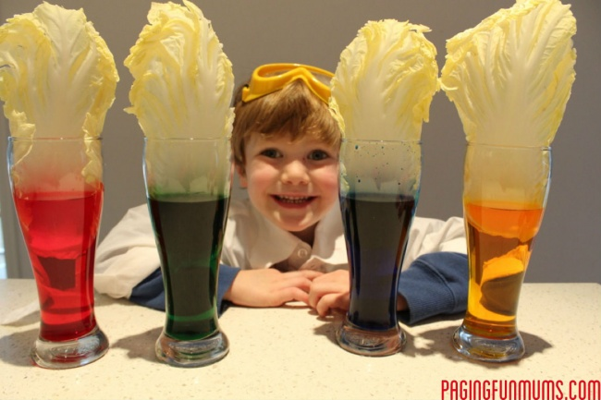

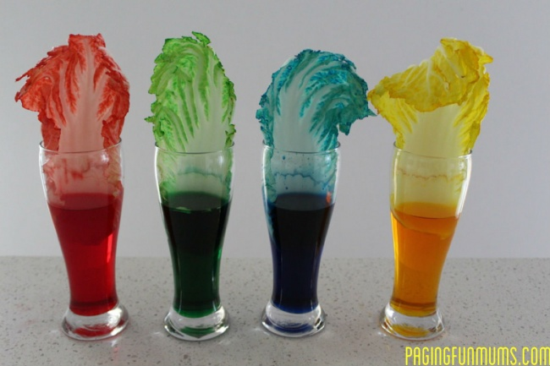
На зарядку становись
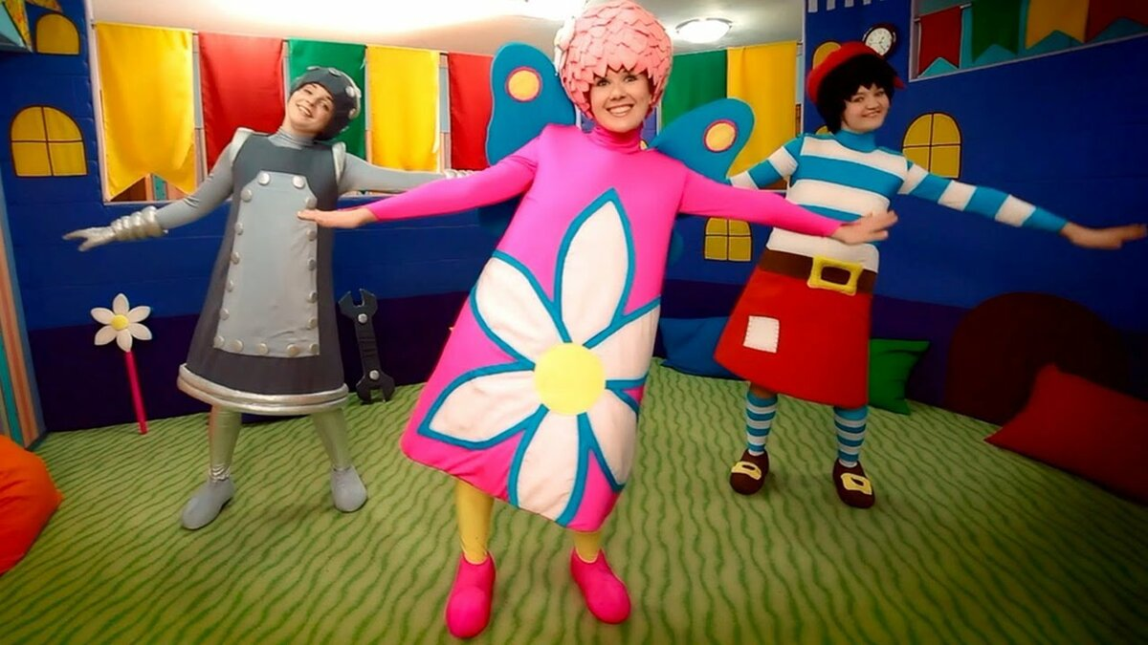
https://www.youtube.com/watch?time_continue=7&v=ZnZSAx0lFHg&feature=emb_logo

Дыхательная гимнастика
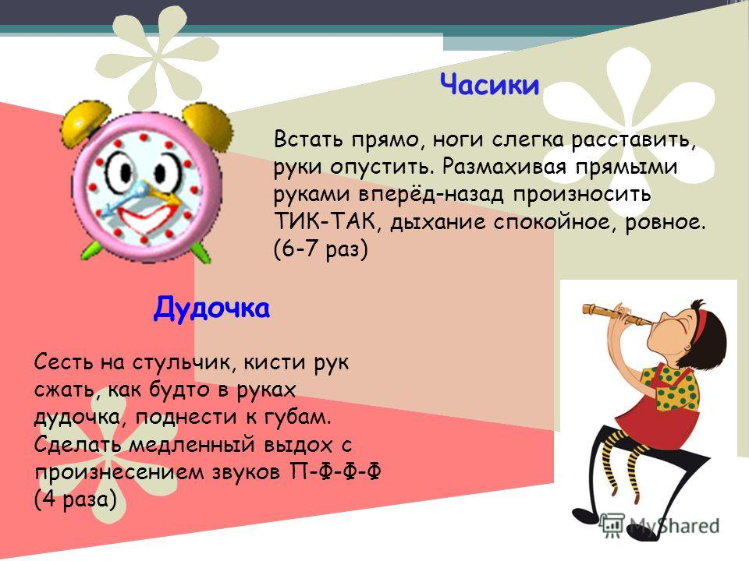
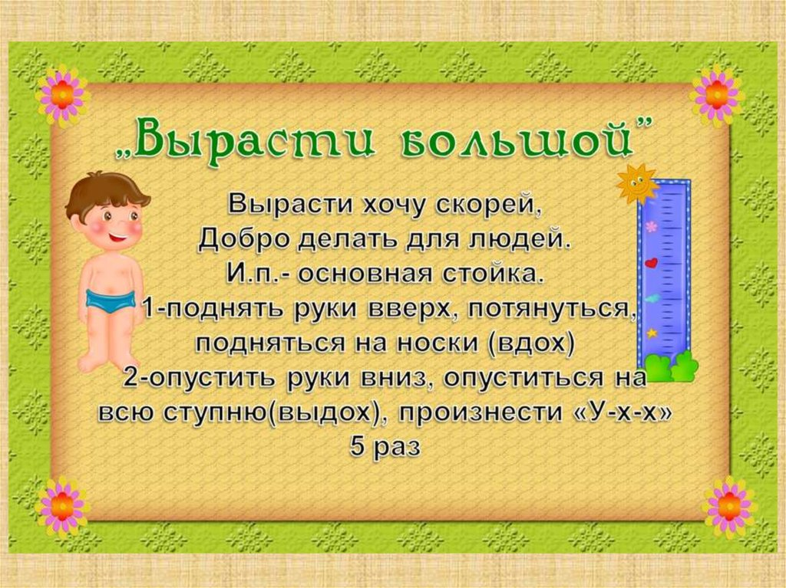
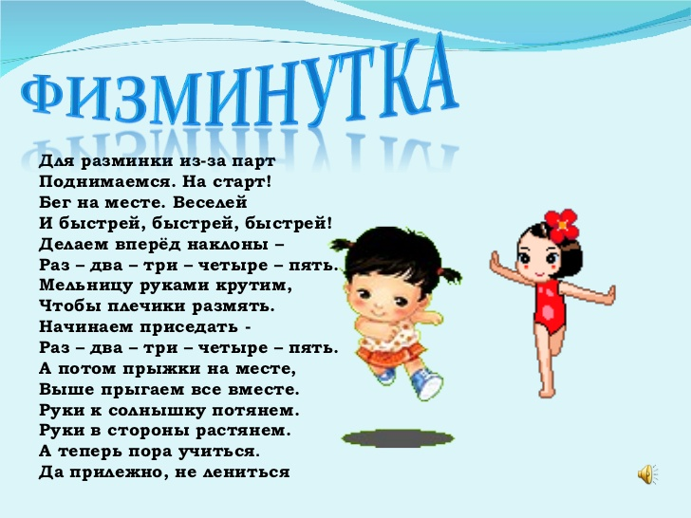
Весело играем

Игра «Магазин»

Взрослый будет продавцом в магазине, а ребенок покупателями. Но у нас будет необычный магазин, расплачиваться вы будете правильными ответами на загадки.

1.Хоть я и не прачка, друзья, стираю старательно я. (резинка)

2.Линию прямую, сам нарисовать сумей-ка!
Это сложная наука! Пригодится здесь... (линейка)

3.На коробку я похож, ручки ты в меня кладешь.
Школьник, ты меня узнал? Ну, конечно, я -...(пенал)

4.Я весь мир слепить готов — Дом, машину, двух котов.
Я сегодня властелин — У меня есть…(пластилин)

5.Языка нет, а рассказывает. (книга)

6.Белый зайчик прыгает по черному полю. (мел)

7.Человечки сели в ряд, обо всем нам говорят. (буквы)

8.То я в клетку, то в линейку, написать на мне сумей – ка! (тетрадь)

9.Если ты его отточишь, нарисуешь всё, что хочешь! Солнце, реки, горы пляж. Что же это? (карандаш)

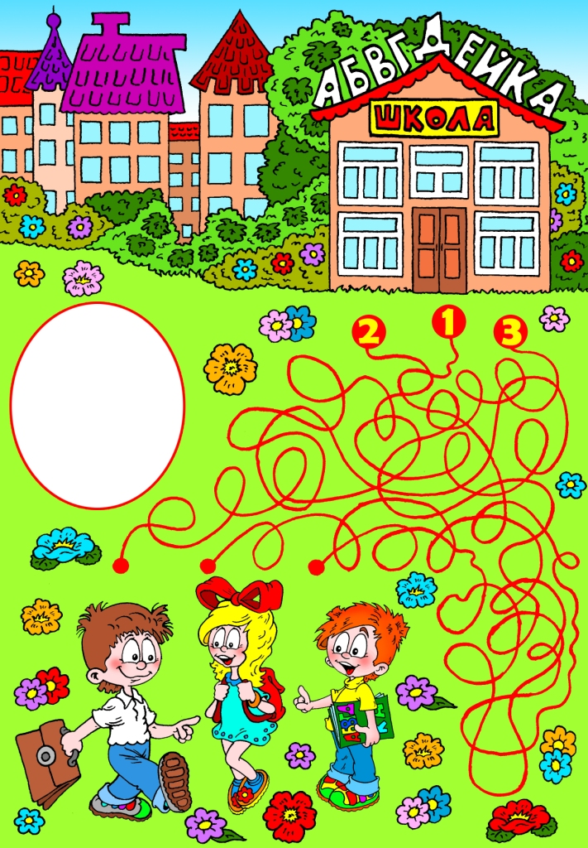

Вместе поём
https://www.youtube.com/watch?v=NnT-kc-Fk-0

